ЧЕЛЯБИНСКАЯ ОБЛАСТЬ

АДМИНИСТРАЦИЯ
ЗЛАТОУСТОВСКОГО ГОРОДСКОГО ОКРУГА
ПОСТАНОВЛЕНИЕ

24.09.2025 г. | № | 346-П/АДМ
г.Златоуст
О начале отопительного периода 2025-2026годов в Златоустовском городском округе

В связи с прогнозируемым снижением температуры наружного воздуха,
в соответствии с Постановлением Правительства Российской Федерации
от 06.05.2011 г. № 354 «О предоставлении коммунальных услуг собственникам и пользователям помещений в многоквартирных домах и жилых домов»,
ПОСТАНОВЛЯЮ:
1. Начать отопительный период 2025-2026 годов в Златоустовском городском округе с 29 сентября 2025 года.
2. Организациям, независимо от форм собственности и организационно-правовой формы, эксплуатирующим и (или) управляющим,
и (или) обслуживающим системы коммунальной инфраструктуры, жилищный фонд и учреждения социальной сферы Златоустовского городского округа обеспечить проведение необходимых организационных и технических мероприятий по переходу системы теплоснабжения указанных объектов
на зимний режим работы.
3. Директору филиала открытого акционерного общества «Газпром газораспределение Челябинск» в г. Златоусте Егорову И.О. обеспечить подачу газа на теплоэлектроцентраль, котельные, поставляющие тепловую энергию
на жилищный фонд, учреждения социальной сферы и прочие объекты.
4. Возложить персональную ответственность за проведение отопительного периода 2025-2026 годов на руководителей теплоснабжающих, обслуживающих организаций, учреждений социальной сферы.
5. Пресс-службе Администрации Златоустовского городского округа (Семёнова А.Г.) опубликовать настоящее постановление в газете Златоустовский рабочий и разместить на официальном сайте Златоустовского городского округа в сети «Интернет».
6. Организацию и контроль завыполнением настоящего постановления возложить на заместителя Главы Златоустовского городского округа
по инфраструктуре Бобылева В.В.
Глава  Златоустовского городского округа | 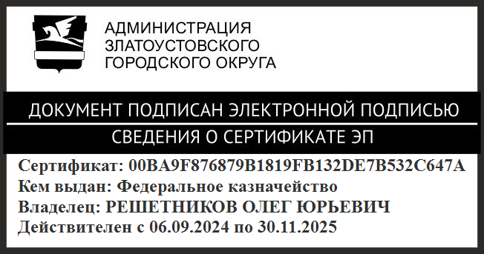 | О.Ю. Решетников

